Mares de Morros
O domínio morfoclimático dos mares de morros florestados destaca-se como o segundo maior complexo de florestas biodiversas do território brasileiro.
Aparece na porção leste do território brasileiro, especialmente na área dominada pelas serras e pelos Planaltos do Atlântico Leste-Sudeste de formação cristalina (Serra do Mar, da Mantiqueira, Espinhaço, Geral, Caparaó).
O intemperismo químico provocou o surgimento, nesses terrenos, de morros com formas bem arredondadas chamados de pães-de-açúcar, que são formações mamelonares com aspecto de meia laranja, daí o nome desse domínio ser mares de morros. A região é equivocadamente chamada de serra, mas, na verdade, trata-se da borda leste do Planalto Atlântico.
Originalmente abrangia uma área de 1 milhão km² que se estendia pela fachada atlântica, de norte a sul. No entanto, esse domínio coincide com as mais antigas áreas de ocupação econômica do Brasil e também, atualmente, com as regiões de maior adensamento populacional e maior desenvolvimento industrial. Tais aspectos acarretaram a devastação da Mata Atlântica, a ponto de restar apenas 7% de sua área original.
O relevo local, marcado por morros em forma de meia-laranja e seus desníveis altimétricos, contribui para variações sazonais de temperaturas, distribuição de chuvas e umidade, além da incidência de radiação solar. Esses fatores são responsáveis por criar diferentes condições naturais que geram grande diversidade da vegetação. Por causa disso, o domínio dos Mares de Morros apresenta notável biodiversidade vegetal, com cerca de 27% das espécies do planeta. Das vinte mil espécies da flora catalogadas na área, oito mil são endêmicas, ou seja, exclusivas desse domínio.
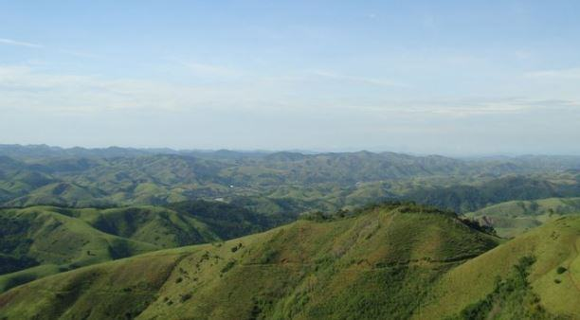
Mares de Morros
Nas encostas dos planaltos e das serras do Atlântico leste-sudeste a umidade do ar é elevada por causa da entrada de ventos oceânicos, o que favorece a proliferação de musgos e líquens que se fixam nos galhos das árvores. Nas áreas de altitudes elevadas, por causa das baixas temperaturas e da umidade, a floresta dá lugar a campos de altitude com arbustos e herbáceas. Em áreas de altitudes e latitudes elevadas, podem surgir araucárias.
Os solos que se destacam são o massapé, originário da decomposição do granito e do gnaisse na Zona da Mata Nordestina e o salmourão, originário da intemperização do granito no Sudeste. São muito profundos, resultantes de intemperismo químico acentuado (ação da água), fato que, atualmente, pela ausência de grande parte da vegetação original, provoca deslizamentos de terra e desmoronamentos de blocos rochosos nas encostas mais íngremes.
No Sudeste, as áreas de ocorrência dessa vegetação interiorizam-se, chegando a alcançar o Vale do Rio Paraná, na porção oeste do estado de São Paulo, formando as florestas tropicais do interior e, nos vales fluviais, as matas galerias ou ciliares. As espécies arbóreas mais conhecidas são a peroba, o cedro, o jacarandá, a aroeira, a quaresmeira e o jequitibá, entre outras.

